CIVIL BAb
Petáktól a táborról
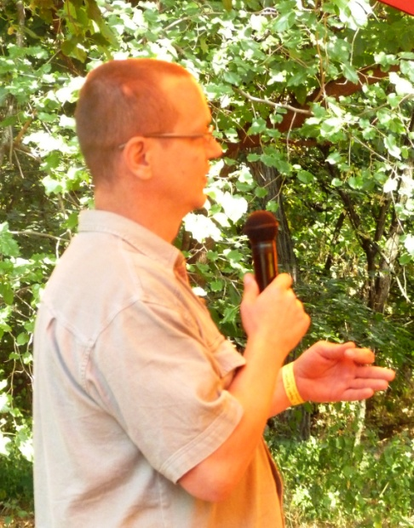
CB: Mit jelent számodra a Nyári Egyetem?
PP: Már része az életemnek, minden évben itt vagyunk, és ahogy már mások is mondták egyszerre nyaralás és szakmai jelentőségű rendezvény is. Szeretünk ide járni a kapcsolataink meg a hangulat miatt, nagyon szeretjük ezt a helyet.
CB: Mit gondoslz a 10. Nyári Egyetem legfontosabb céljának?
PP: Amikor az első Nyári Egyetemet szerveztük, még nem gondolkodtunk hosszútávon, mostanra viszont már eljutottunk oda, hogy bele kell gondolnunk, hogy ez még sokáig lesz, tehát ne úgy gondoljunk rá minden évben, hogy ez egy egyszeri dolog, hanem szervezzük és fejlesszük a körülményeket egy évről évre ismétlődő eseményre.
CB: Milyen emlékeid vannak a Nyári Egyetemről, mi változott?
PP: Szerintem alapvetően a jellege nem változott, azt a hangulatot és azokat a célokat, amiket az elején kitűztünk, a szakmaköziség és az, hogy a szervezeti életünkön belüli dolgokról szélesebb kapcsolati rendszerben megtalálható emberekkel gondolkodjunk együtt, illetve azok a karakteres dolgok, hogy ez családos program, már az első Nyári Egyetemen kialakult. Ez azóta nem sokat változott.
CB: A nagy sikerű tábori zuhanyzó után milyen fejlesztéseken gondolkodtok a jövőre nézve?
PP: A Magyar Nyári Egyetem nyomában, amiből most van a tízedik, ugyanezekkel a formai jegyekkel és hangulattal rendelkező Nemzteközi Nyári Egyetem is van évek óta, tehát, ha kunbábonyi Civil Kollégiumról és területéről beszélünk, akkor nyaranta kétszer egy hetes nyári egyetemi programmal számolhatunk. Szerintem érdemes erre a két hétre, amikor itt sokkal több ember van jelen, mint amire a ház kapacitásai tervezve vannak, olyan fejlesztéseket létrehozni, amik kényelmesebbé teszik az itt sátorozók számára a tábori életet. Például idővel ki lehetne váltani a konténert, víz helyett faforgáccsal működő alomszékek segítségével az erdős részen elhelyezve, illetve ha a zuhanyzó is fejlődni tudna, akkor idővel kiváltható lesz a konténer. Illetve tavaly elindult még egy fontos kezdeményezés a közösségi főzéssel, azt gondolom, erről is fontos lenne beszélni a táborlakókkal, hiszen ahhoz, hogy ezt megfelelő gördülékenységgel tudjuk visszahozni a tábor életében, egy nyári konyha is hasznos lenne.
Striker Balázs
Aradi Hanga

Varga Máté lemezlovas, vagy közösségfejlesztő?
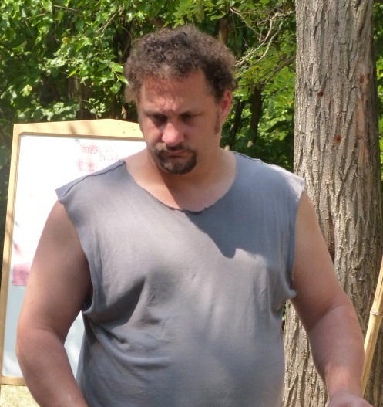
Civil Bab: Mikor, és hogyan jött az első Nyári Egyetem megszervezésének ötlete?
Varga Máté: Hát, az jó rég volt az biztos, hogy több mint tíz éve, ha ez a tízedik. Én úgy emlékszem, hogy először tán a Fiatal Közösségfejlesztők műhelyével voltam talán itt és én azt hiszem, hogy a Gyenes Zsuzsa meg a Kovács Edit merítette föl először az ötletet, hogy nagyon jó lenne ilyen tábori formában is találkozni, és akit csak lehet behívni ebbe a beszélgetős dologba, nem csak közösségfejlesztőket, hanem mindenki mást is, aki jó változásokat akar Magyarországon.
CB: Most említetted Gyenes Zsuzsát meg Kovács Editet, még kikkel együtt kezdtétek el szervezni?
VM: Hát végül is a Közösségfejlesztők Egyesülete stábja Vercseg Ilona, Péterfi Ferenc, Mészáros Zsuzsa, Peták Péter és nem tudom, hogy a legelején kik voltak még ebbe’ dologba’ nagyon benne ők biztosan meg jómagam is.
CB: Az első Nyári Egyetemről tudnál emlékeket felidézni?
VM: Semmire nem emlékszem, tényleg nem tudok
CB: Esetleg, hogy mi változott azóta.
VM: Tényleg szégyen, de én az elsőt meg nem mondom már milyen volt. Végül is nagyon alapvetően nem változott meg, azt tudom, hogy… nem, nem tudom hányan voltunk az elsőn, minden esetre volt már olyan az elsők között is, amin nagyon sokan voltunk. Akkor még ez egy nagyon nagyon nagy munka volt nekünk, egy jó programot összerakni, egy jó helyszínt kialakítani, akkor még nem voltak ezek a jó kis saját sátraink, hanem hívtunk sátorépítőt, aki szintén egy barátunk volt. A témáról ugye nem tudok semmit mondani, mivel nem emlékszem az első témájára, de hogy sokkal nagyobb erőbedobás volt . Most úgy érzem, hogy sokkal többen dolgoznak a táboron, tehát hogy a stáb is aki szakmai programot csinálja ők is sokkal többen vannak illetve akik itt a megvalósítás, a logisztika, meg a táborfelállítás, ilyesmi, abban is sokkal többen vesznek részt. Tehát most már kissé nyugisabb bejáratottabb a dolog. Szakmailag, meg remélem, hogy fejlődik folyamatosan. De az első években is jó volt ez szakmailag.
CB: Mit gondolsz az Idei Nyári Egyetem egyik fő témájáról, az aktív társadalmi részvételről?
VM: Hát ugye mindannyian, legalábbis sokan, akik itt vagyunk, mindenféle módon ezért dolgozunk. Mit gondolok róla? Hát ez az, amiért dolgozom ez az amiért érdemes csinálni. Azt gondolom, hogy ez a legfontosabb ma, hogy az emberek ráébredjenek, hogy nekik kell valamit csinálni önmagukért, az országukért, Európáért, de a földér’ is. Amit szerintem fontos esetleg itt megemlíteni, az az ami itt a beszélgetésekbe’ is többször elhangzott, hogy már nagyon fontos, hogy ne csak a kis közösségünkbe, vagy ne csak az országunkba gondolkozzunk, hanem fogadjuk el hogy ez a globus ez nem is olyan nagyon nagyon nagy, és hogy ezen közösen forgunk a világűrben. Tehát ami az egyik oldalán van, az a másik oldalán is nagyon fontos, úgyhogy én azt tudnám itt hozzátenni a részvételhez, hogy erről most már bolygó szinten is gondolkodjunk, ne csak a közösségeinkben, bár ott sincs rendbe ez a dolog. Tehát van mit csinálni ez ügyben.
CB: Tudnál esetleg mesélni a lemezlovasi múltadról?
VM: Végül is az is egy önszerveződő dolog volt, mert amikor a 90-es évekbe még nem volt itthon elektronikus zene. Főleg rock és pop volt elsősorban és bátyám hazajött Angliából, kiment egy évre Angliába. Hazajött 2 DJ lemezjátszóval, meg egy keverővel, meg rengeteg lemezzel, és hát azonnal beleszerettünk a műfajba az akkori elektronikus zenékbe, tánczenékbe, tehát egy kicsit mélyebb, tehát nem a nagyon divatos. Mondhatni, ez is egy szubkultúra, és akkor szubkultúrát építettünk Magyarországon, mármint hogy mi az elsők között voltunk, akik ilyen elektronikus bulikat csináltunk, és ebből lett aztán egy egyesületünk is, és zenéket is írtunk évekig. Ide Kunbábonyba is elvonultunk az egyesületalapításnál, közös zenélésekre. Szóval ez is egy ilyen önszerveződő dolog volt, aztán sok évig csináltunk bulikat is, meg zenéket is, aztán egy kicsit, ahogy családjaink lettek a bulizási kedv kicsit átalakult, lelassult, meg kevesebb idő maradt a zenélésre, de azért ez a mai napig összekapcsol minket, és ez egy fontos korábbi társaság, meg egy jó zenei közeg.
Striker Balázs
Aradi Hanga
Elnézést
A Tegnapi számunkban több nagy hibát is vétettünk és ez úton szeretnénk elnézést kérni az összes olvasónktól, mert a elírtuk a napot, a pénteki nap helyett csütörtököt tüntettünk fel, reméljük ez senkit nem zavart meg.. Emellett elnézését kérjük Sélley Andreának és Vercseg Ilonának a nevük téves legépelése miatt. Megértésüket köszönjük!
A Civil Bab szerkesztősége
Mozaikok
6:45 Troublemaker –t zeng a telefon, NORMÁLIS? Ráérünk, hiszen van még másfél óránk, hogy elinduljunk.
8:30 „Kocsiba be, ablakot le, könyököt ki, kettesbe be…”
9:00 Hosszú kávé? Aha. De hol van a tej? Két cukorral? Aha.
9:35 Gyönyörűséges, kedves gyerekecske, macikával a kezében: - Mondjak egy viccet?
10:00 Zsákon ülű, erősen érdeklődő tekintetek tömege. Beindul az agy … Fészkelődés, jelentkezések.
12:00 Zsákon fetrengés, szuszogás, lihegés … HIDEG VIZET!
13:00 Kislány … kedves. Mosolyog. Én is. Ebédjegyet kér; - Sárga? Nem, rózsaszín! Együtt nevetünk.
14:00 Fagyi! Irány a „messzí” Coop. De jó hűvös van ott!
15:00 Kongatás … Új témák, irány a sátor melege! Gyöngyöző homlok, porzó ajkak… Recsegő mikrofon zajára ébredek …
18:00 Agyhalál! Hideg sörről álmodozás … Hideg szellő 2x. Csacsogó, édes gyerekek …
19:00 Kislány… kedves. Mosolyog. Én is. Vacsorajegyet kér. – Sárga? Nem, rózsaszín! Együtt nevetünk.
Knyihár Éva
Képregény
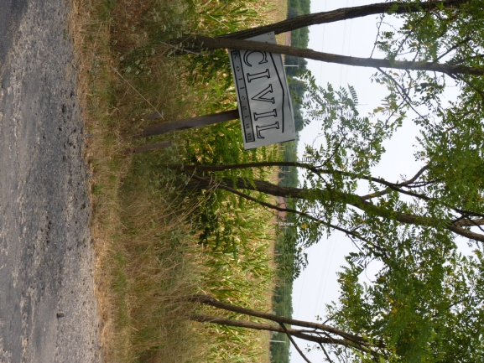
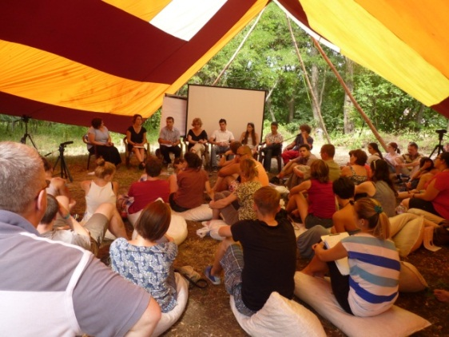
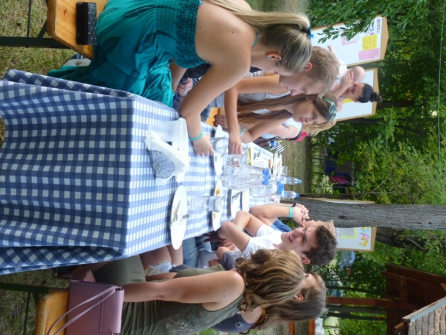
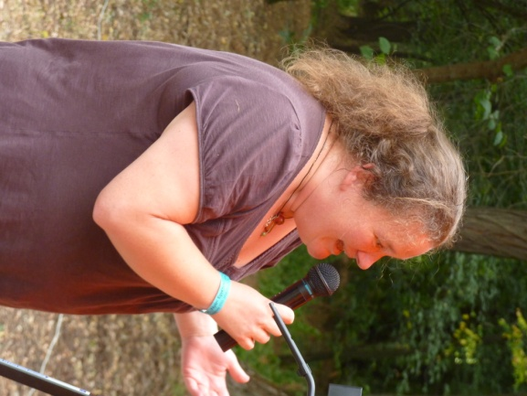
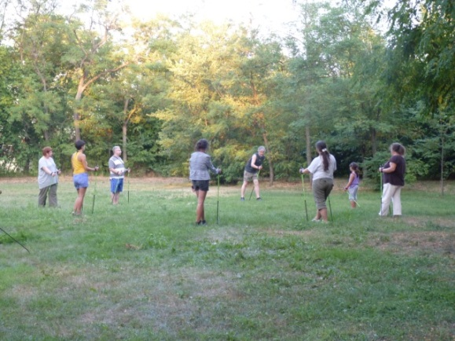
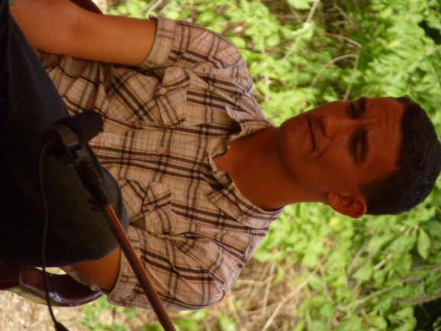
Eszter, a bábonyi lány
10. Nyári Egyetem…
…a régi társaság, meg az újak…
…közös vacsora…
…egy izgalmas pillanat…
…közös torna…
…és egy unalmas…
Civil Bab: Itt élsz Kunbábonyban, messze sok mindentől. Milyen egy ilyen kis faluban lakni, hogyan jársz iskolába, hogy mész el moziba?
Kapolcsi Eszter: Nyugis itt lakni. Iskolába apukám visz, mielőtt dolgozni megy, hazafele pedig busszal jövök. Moziba ritkán jutok el, mert legközelebb Kecskeméten vagy Dunaújvárosban van, de barátokkal itt vagy Kunszentmiklóson elütöm az időt.
CB: Mikor és hogyan kezdtél a Nyári Egyetemre járni?
KE: Öt-hat éve kezdtem el ide járni, mivel anyu itt dolgozik én is eljöttem vele.
CB: Dolgozol a Nyári Egyetemen vagy inkább kikapcsolódsz?
KE: Is-is, ha kell akkor segítek a konyhán, egyébként meg kikapcsolódom, pihenek és kifosztom a büfét.
CB: Szoktál beülni előadásokra?
KE: Tegnap beültem egyre, de általában nem szoktam.
A kunbábonyi lelet
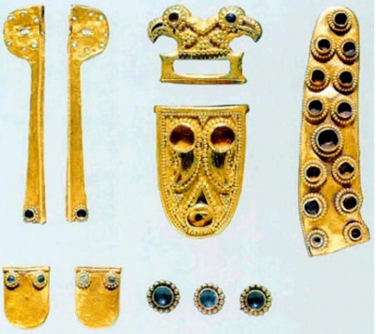
„...akinek feje volt meghajlították, akinek térde volt földre kényszerítették...”
A VIII. századi Bilge kagán és Kültegin türk emlékoszlopa feliratának visszatérő refrénje talán a leghívebben jellemzi a földrésznyi birodalmakat kovácsoló zseniális styeppei fejedel-mek, a kagánok kérlelhetetlen hatalmát.
A VII. sz. elején, összefüggésben a Kárpát-medencébe történt avar betelepüléssel, de legkésőbb az aldunai szállásterületek feladásakor az avar kagáni székhely a Duna-Tisza közére költözött.
Megerősítette a Duna-Tisza közi kagáni székhely korábbi feltételezését az 1971-ben előkerült kunbábonyi kagáni sír. Indokolt a feltételezés, hogy a sírban a legendás Baján kagán idős unokája nyugodhatott, aki a bizánci vereség és az avar birodalom vazallusi szervezetének összeomlása után tevékeny részt vállalt az avarság újjászervezésében.
A kunbábonyi lelet némely darabja egymagában is egyedülálló lelet mint ötvös műremek. Teljességében szemlélve pedig még ennél is jóval több: beszédes történeti forrás. A lelet csaknem teljes egészében a fémművesség terméke, amely a kor összes fémmegmunkálási eljárását felvonultatja előttünk, a lemezes poncolt munkáktól az öntésig, a rekeszes, körberakásos és formába kalapált, bordázott és gyöngyözött elemek alkalmazásáig.
Munkára fel gyerekek
Tegnap az önkénteskről írtam. Ma pedig a gyerekeknek írok, arról, hogy mivel is foglalkozhatnak a kisebbek. Megmondom: Amivel akarnak. Nikivel vannak játékok, Zsuzsával nemez és kézműves zajlik. Tehát a gyerekek bármivel elfoglalhatják magukat. Például: szám illetve nemek háborúja, rajzolás és kézműves. Mindenkit szívesen várunk a programokra!
Pöttyös Panni
Interjú a négy éves violával
Civil Bab: Mit szeretsz csinálni a Nyári Egyetemen?
Viola: Táncolni szeretek.
CB: Miért szeretsz idejönni?
V: Mert jó itt és itt vannak a barátaim.
CB: Mit szeretsz a Nyári Egyetemen?
V: A sok játékot.
Redsotne,
Pöttyös Panni
Gyerekszemmel
Ma volt a szülinapom. Reggel nem keltem olyan korán, mint szoktam. Délben az Andrástól megkaptam az ajándékom, ami egy olyan lego amit egy emelőgépnek lehet építeni, forog és mágnesével emel, még át éehet építeni traktornak amin van egy kotró is. Délelőtt megkaptam a nővéremtől az ajándékomat, kaptam sok édességet tőle, volt benne egy olyan rágó, ami kívül keményebb, belül meg teljesen rágó. Nem csak én voltam az ünnepelt, Pannát is ünnepeltük. Pannáé volt a barackos torta, enyém volt a csokis. Délután anyutól kaptam egy rollert, amit este ki is próbáltam a nővéremmel. Jó volt a Kunbábonyi Nyári Egyetem. Holnap este lesz a záróbuli.
Lipka Boti
MA 15:00 – TÓL 19:00 – IG JUBILEUMI BULI!
Szevasztok!
Cselekedjünk, tanuljunk legyünk felelős állampolgárok, tegyünk minél több embert azzá. És ezen felül további tartalmas nyarat, jó szórakozást a ma esti buliba és szép nyaralásokat kíván a Civil Bab szerkesztősége.
Stáblista
Aradi Fanni
Aradi Hanga
Horváth Panna
Juhász Péter Róbert
Lipka Boróka
Lipka Botond
Peták Antal Lukács
Peták Jakab Kolos
Peták Mór Mátyás
Striker Balázs
Szűcs Soma
Varga Filip
Köszönjük Szépen!

